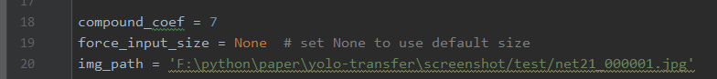

Compound coef 网络等级 目前下了0和7两个等级 0快7慢 性能7高

Img_path 需要检测的图片 一般是视频第一帧